Муниципальное казенное образовательное учреждение

Альменевская средняя общеобразовательная школа

ДОПОЛНИТЕЛЬНАЯ ОБЩЕОБРАЗОВАТЕЛЬНАЯ

ОБЩЕРАЗВИВАЮЩАЯ ПРОГРАММА

Научно-технической направленности

***«Занимательное черчение»***

Возраст учащихся: 13-15 лет

Срок реализации: 2 года

Автор программы:

преподаватель дополнительного образования

Кожевникова И.В.

2024 г.

Муниципальное казенное образовательное учреждение

Альменевская средняя общеобразовательная школа

|  |  |
| --- | --- |
| «Рассмотрено»  На заседании школьного методического объединения  «_______»____________2024г. | «Утверждаю»  Директор школы:  ____________________/Бабикова А.И. /  «_______»_____________2024г. |

ДОПОЛНИТЕЛЬНАЯ ОБЩЕОБРАЗОВАТЕЛЬНАЯ

ОБЩЕРАЗВИВАЮЩАЯ ПРОГРАММА

Научно-технической направленности

***«Занимательное черчение»***

Возраст учащихся: 13-16 лет

Срок реализации: 2 года

Автор программы:

Преподаватель дополнительного образования

Кожевникова И.В.

2024 г.

Паспорт дополнительной общеразвивающей программы

|  |  |
| --- | --- |
| ФИО автора-состовителя | Кожевникова Ирина Викторовна |
| Учреждение | МКОУ « Альменевская Средняя Общеобразовательная школа» |
| Название программы | « Занимательное черчение» |
| Направленность | Научно-техническая |
| Тип программы | Дополнительная общеобразовательная  Общеразвивающая программа |
| Вид программы | Модифицированная |
| Образовательная область | Искусство, Технология, Геометрия |
| Срок реализации | 2 года |
| Объем часов по годам обучения | 2024-2025 год-34 часа  2025-2026 год-34 часа  Всего 68 часов |
| Уровень освоения программы | Базовый |
| Возраст учащихся | 13-16 лет (7; 8;10 класс) |
| Цель программы | Активизировать процесс овладения графической культурой, сформировать познавательный интерес и потребность к самостоятельному творчеству |
| С какого года реализуется | 2022 г. |

Анотация

Модифицированная программа по черчению создана на основе федерального компонента государственного стандарта основного общего образования и программы «Черчение», авторы: А.Д. Ботвинников, И.С. Вышнепольский, В.А. Гервер, М.М. Селиверстов, М. Просвещение 2010. Программа детализирует и раскрывает содержание стандарта, определяет общую стратегию обучения, воспитания и развития, учащихся средствами учебного предмета в соответствии с целями изучения черчения, которые определены стандартом. Программа составлена на основе программы МОРФ Москва «Просвещение» 2010. Автор: Ботвинников А.Д., Виноградов В.Н., Вишнепольский В.С. и учебника Черчение: Ботвинникова А.Д., Виноградова В.Н., Вишнепольского И.С. М:АСТ, Астрель, 2009, учебника Поурочные разработки Ерохиной Г.Г. Москва. «ВАКО». 2011; «Занимательное Черчение» И.А. Воротников, М. Просвещение 1990 - 4 издание, переработанное; С.В. Титов « Занимательное черчение на уроках и внеклассных занятиях» Волгоград, Изд. «Учитель»,2006. Программа содержит перечень объёма обязательных теоретических знаний по предмету, тематическое планирование, список методических материалов для учителя и учебных материалов для учащихся, а также перечень графических и практических работ. Программа рассчитана на 2 года 48 учебных часов (по 1 час в неделю).

Содержание

Пояснительная записка…………………………………………………………… 3

Планируемые результаты освоения учащимися программы…………………… 6

Содержание программы…………………………………………………………… 7

Тематическое планирование……………………………………………………… 11

Список использованных и рекомендуемых информационных источников……15

Приложение

***Пояснительная записка***

*В настоящее время нашему обществу требуются специалисты инженерной направленности. Поэтому многие выпускники после окончания школы поступают в технические вузы, где владение начальными навыками черчения (инженерной графики) является одним из условий успешного овладения будущей профессией. В средней школе предмет «Черчение» исключен из числа обязательных учебных предметов и является одним из элементов образовательной области «Технология», в связи с чем, уровень знаний по черчению оставляет желать лучшего. Несмотря на тот факт, что конструкторская документация в настоящее время выполняется с использованием систем автоматизированного проектирования (САПР), обучение компьютерной графике возможно только при наличии сформированных навыков черчения вручную. Результаты опроса, проведенного среди обучающихся 11 классов физико-математического профиля, свидетельствуют об отсутствии начальных навыков инженерной графики у будущих выпускников и запросе на данный курс со стороны обучающихся и их родителей.*

*Таким образом,****перед нами стоит проблема отсутствия базовых навыков черчения (инженерной графики) у выпускников.***

*Для решения данной проблемы была поставлена****следующая цель: научить обучающихся читать и выполнять чертежи деталей и сборочных единиц через познавательную и игровую форму введения в предмет Черчения…***

Занимательное черчение является той дисциплиной, при изучении которой обучающиеся овладевают процессами оперирования различными видами графических изображений и графической деятельности. При этом графическая деятельность выступает в качестве общеобразовательного и воспитательного средства, как источник, знаний формирования графической грамоты.

Через графическую деятельность реализуются одновременно такие познавательные процессы, как ощущение, восприятие, представление, мышление. При построении чертежа эти процессы к тому же сочетаются и координируются с кинестетическими и моторными функциями рук, что является важнейшим условием дифференцирования пространственных отношений объектов. У обучающихся, как правило, плохо развиты или отсутствуют навыки работы с чертёжными инструментами, не достаточно сформированы пространственное представление предмета, возникают сложности с измерениями длин отрезков.

Данное направление по курсу занимательного черчения рассчитан на приобретение практических навыков выполнения и чтения чертежей. Изучение графического языка является необходимым, поскольку он общепризнан как международный язык общения. Курс дополнительного общеразвивающего образования раскроет возможность в формировании логического и пространственного мышления; покажет применение графических знаний и умений в профессиональной деятельности, быту, деловом общении; научит создавать изделия.

Способы и формы работы рассчитаны так, чтобы мыслительные операции обучающихся проявлялись особенно активно. Этой цели служат различные занимательные, логические, графические задачи, в которых процесс разрешения, возникающей перед обучающимися той или иной ситуации, является мыслительной проблемой, а получение ответа связано с необходимостью использования графических изображений. Такие задачи позволяют научить переводить образы объектов в комплекс графической информации и, наоборот, извлекать из графического изображения заложенную в нём информацию об объекте, а значит, овладеть лаконичным и образным средством познания, каким является графический язык.

Для этого используются задачи на построение изображений, задачи на

построение проекций точек, задачи на проведение отсутствующих линий на

3.

чертеже, построение третьей проекции; логические задачи; задачи на основе использования чертежей с условными знаками, способов установления проекционного соответствия на чертеже между видами сверху и слева, задачи на сравнение изображений, преобразование изображений, реконструкции изображений, задачи с элементами конструирования.

При чтении чертежа используются следующие задачи:

- нахождение предмета (в натуре) по чертежу;

- нахождение наглядного изображения по чертежу;

- сравнение чертежа с наглядным изображением;

- моделирование по чертежу;

- сравнение чертежа в одном виде, содержащего условные знаки, с чертежами в двух и более видах;

- нахождение одинаковых предметов по их чертежам, на которых они изображены в разном пространственном положении;

- нахождение чертежа предмета по изображению его заготовки с разметкой частей, подлежащих удалению;

- чтение чертежа путём определения (выбора) сопрягаемой детали;

- чтение строительных чертежей.

В каждом разделе предусмотрены индивидуальные логические, практические и графические работы.

**Цель обучения:** активизировать процесс овладения графической культурой, сформировать познавательный интерес и потребность к самостоятельному творчеству

**Задачи курса:**

- изучение графического языка общения, передачи и хранении информации о предметном мире с помощью различных методов и способов отображения ее на плоскости и правилах считывания;

- освоение правил и приемов выполнения и чтения чертежей различного назначения;

- развитие логического и пространственного мышления, статических, динамических пространственных представлений;

- развитие творческого мышления и формирование элементарных умений преобразовывать форму предметов, изменять их положение и ориентацию в пространстве.

Основные требования к знаниям и умениям учащихся.

**Должны знать:**

- основы прямоугольного проецирования на одну, две, три плоскости проекций;

- алгоритм построения чертежа, представленного одним, двумя и тремя видами;

- алгоритм построения по двум заданным проекциям третьей;

- расположение осей аксонометрической проекции;

- алгоритм построения эскиза;

- основные правила выполнения и обозначения сечений и разрезов, алгоритм их построения;

- условное изображение и обозначение резьбы

- виды разъемных неразъемных соединений

- условности и упрощения на сборочных чертежах;

- особенности оформления архитектурно-строительных чертежей.

4.

**Должны уметь:**

- анализировать геометрическую форму предмета в натуре, по наглядному изображению и

комплексному чертежу;

- анализировать графический состав изображения;

- выбирать главный вид и необходимое количество видов предмета для построения чертежа;

читать и выполнять чертежи, эскизы, наглядные изображения;

- выбирать главное изображение, характер, количество изображений;

- выполнять необходимые сечения и разрезы;

- выполнять чертежи разъемных соединений;

-читать и деталировать сборочные чертежи;

-читать и выполнять несложные архитектурно-строительные чертежи;

- применять полученные знания при решении задач с творческим содержанием (в том числе с

элементами конструирования.

В программу объединения включено содержание, направленное на формирование у обучающихся компетенций, необходимых для качественного освоения основного общего образования для последующего поступления в СУЗЫ и ВУЗЫ для подготовки будущих технологов, инженеров, квалифицированных рабочих у станков на заводах, архитекторов, строителей, дизайнеров и т.п.

Акцент данной программы сделан на способность обучающегося удивляться – ценнейшей из способностей человечества, в основе чего лежит акт познания.

Основу программы кружка «Занимательное черчение» составляют вопросы и задачи, для решения которых требуется конструкторская смекалка и знание законов черчения.

Успешность освоения программы намного повышается при использовании в процессе обучения деловых игр, практикумов, тестов, творческих заданий, занимательных задач, конкурсов. Грань, отделяющая серьезную науку от занимательной, зыбка и подвижна. Роль развлекательного элемента в обучении черчению не в том, чтобы науку, предмет превращать в забаву, а напротив, забаву ставить на службу обучению. Занимательность – главное средство популяризации науки, помогающим сложные научные истины делать доступными для непосвященного человека, удивлять его, возбуждать в нам процессы мышления, наблюдательность, содействовать активному познавательному отношению к окружающим явлениям действительности. Занимательная наука делает труд обучающегося интересным, а потому приятным.

Программа состоит из разделов, каждый раздел из двух частей:

- первая часть – в занимательной форме осваиваются или повторяются необходимые теоретические сведения, дается материал, расширяющий кругозор обучающегося;

- вторая часть – включает творческие (практические и графические) задания,

Занимательная наука делает труд обучающегося интересным, а потому эффективным. В программу включены элементы занимательности: новизна, необычность, неожиданность, странность, несоответствие прежним представлениям. Все эти особенности, составляющие сущность занимательности, являются сильнейшими побудителями познавательного процесса, обостряющими пристальнее всматриваться в предмет, наблюдать, догадываться, вспоминать, искать объяснение тому или иному явлению.

Занимательные задания, побуждающие работать мысль обучающегося:

- вербальные головоломки, кроссворды, чайнворды, ребусы, загадки;

5.

- проблемные. Частично-поисковые и исследовательские методы;

- игровая деятельность: дидактические игры, деловые игры, игровые ситуации;

- конкурсные программы;

- проектная деятельность

Методы работы.

При использовании этой программы применены следующие методы обучения и воспитания: беседы, обсуждение, рассказ; рассматривание иллюстраций, видеофильмов, DVD, диафильмов, диапозитивов, проектов, макетов; наблюдения; объяснение, показ, выставка творческих работ, сравнение и аналогия, сопоставление; создание проблемно-поисковых ситуаций; анализ.

Программа предусматривает сочетание самостоятельной, коллективной работы обучающихся и работы группами, а также деятельность всех членов кружка.

Формы занятий: групповые, индивидуальные, фронтальные, подгрупповые, интегрированные.

Программа рассчитана на обучающихся 7 по 10 класс. Занятия проводятся группой в 12-15 человек. Проводится занятия по 1 учебному часу в соответствии с нормами СаНПиН, Уставом школы, Положением о системе дополнительного образования.

1 год - 34 часа, 2 год-34 часа. Итого -68 часов

Срок реализации: 2 года.

Методы оценки результативности программы:

• Количественный анализ;

• Посещаемость;

• Фиксация занятий в рабочем журнале;

• Отслеживание результата (наблюдение, диагностика, творческие и практические работы, решение занимательных игр и задач);

Практические материалы.

Планируемые образовательные результаты:

по завершению программы объединения обучающийся

подбирает и применяет чертёжные принадлежности в зависимости от вида выполняемой чертёжной операции;

знает правила оформления чертежей, размеры форматов, выполняет основную надпись чертежа, правильно применяет линии соответственно ГОСТу;

выполняет различные геометрические построения;

выполняет различные виды сопряжений;

имеет представление о проецировании, как способе о выполнения чертежей, выполняет различные виды проецирования;

представляет деталь любой формы как совокупность отдельных геометрических тел;

формирует пространственный (объёмный) образ предмета на основе его плоских изображений (проекций);

различает разрез, сечение, выполняет их на чертеже;

знает правила и владеет техникой выполнения технического рисунка;

различает виды изделий и виды конструкторских документов;

знает особенности машиностроительного черчения и выполняет машиностроительные чертежи;

знает общие сведения о схемах, различает виды схем;

знает стадии проектирования строительства; знает конструктивные элементы зданий;

читает и выполняет несложные строительные чертежи с нанесением размеров.

**Планируемый компетентностный результат**: обучающийся извлекает информацию, представленную в чертеже (читает чертеж) и представляет визуальную информацию в форме чертежа в соответствии с требованиями ЕСКД.

6.

Способы оценки результатов

Так как курс носит практическую направленность, основным способом оценки достижения планируемых результатов является оценка выполнения графических работ. Данные работы оцениваются в соответствии с требованиями ГОСТ - Единой системой конструкторской документации. Критериями оценки графической работы являются следующие критерии:

1. правильность оформления чертежа (нанесение рамки, выполнение основной надписи на чертеже, начертание букв и цифр, нанесение размеров).

2. правильность построения чертежа:

соблюдение проекционной связи при изображении внешней и внутренней формы детали;

применение типов линий согласно их назначению;

полнота и правильность ответа на графическое задание работы.

В соответствии с данными критериями оценивание осуществляется по графическим работам. Отметка выставляется по бинарному принципу

(«зачтено»/ «не зачтено»).

Основные критерии отбора содержания

Содержания данного курса соответствует учебным возможностям обучающихся старшей возрастной группы.

Основными критериями отбора содержания данного курса являются практическая необходимость и целесообразность. Теоретические сведения сообщаются в объеме, необходимом для сознательного практического овладения основами инженерной графики. Выполнение тренировочных графических работ позволяет сформировать практические навыки черчения. Зачетные графические работы являются формой оценки успешности освоения курса.

Характеристика ресурсов

Дидактические ресурсы

Данный курс проводится с использованием «Методического пособия по черчению. Графические работы: Кн. для учителя» В. В. Степакова.- М.: Просвещение, 2010 г. Учебный материал данного пособия позволяет сформировать и последовательно развить навыки черчения, предлагая графические работы от простых к более сложным. Система упражнений курса представляет собой последовательность трех видов упражнений:

-презентационные упражнения (демонстрируют принципы и правила выполнения элементов графических работ);

- репродуктивные упражнения (отработка и закрепления навыка выполнения того или иного элемента графической работы);

- продуктивные упражнения (выполнение самостоятельной графической работы в соответствии с заданием).

Данная последовательность упражнений позволяет сформировать устойчивые навыки черчения.

Материальные ресурсы

Для реализации данного курса требуется наличие чертежных инструментов, чертежной бумаги и документ-камеры для демонстрации приемов черчения.

Организационные ресурсы

Курс рассчитан на два года обучения: всего 68 часов, по 1 учебному часу в неделю (34 часа в год).

Содержание программы

1 год обучения

1 час в неделю (34 часа в год)

I.Введение в курс дисциплины «Черчение» 3 часа

1 Люди разных профессий о чертеже. Начало умения.

2 Решение занимательных задач по введению в курс черчения.

7.

3 Учиться с увлечением. История чертежных инструментов, принадлежностей, стандартов. Инструменты и приспособления в современной графике.

(Бумага; карандаши; резинки; угольники; измерительная линейка; готовальня). Вид деятельности: ознакомление с чертёжными инструментами, и приёмами работы ими. Организация рабочего места. Решение кроссвордов.

II. Правила оформления чертежа. 3 часа

4-5 Что такое стандарт. Композиция чертежа. Линии чертежа. Оформление чертежей (Стандарты; форматы; основная надпись чертежа; линии).

Вид деятельности: изучение размеров форматов, выполнение основной надписи на листе формата А4.

Практика. Графическое вычерчивание(рисование). Решение занимательных задач и кроссвордов. Масштабы. Нанесение размеров

(Масштаб-понятие; правила нанесения размеров на чертежах). Вид деятельности: нанесение размеров на чертежах в карточках.

6 О шрифте. (Тип шрифта; размер; толщина линий). Практические навыки по написанию шрифта.

III. Геометрическое черчение. 9 часов

7 Некоторые геометрические построения

(Деление отрезков прямых на равные части; построение и измерение углов транспортиром; построение и деление углов; способы построения многоугольников; определение центра дуги окружности). Вид деятельности: практическое выполнение выше перечисленных построений. Деление окружности на равные части.

(Деление окружности на 4 и 8 равных частей; деление окружности на 3,6 и 12 равных частей; деление окружности на 5,7 и 10 равных частей; деление окружности на любое число равных частей). Вид деятельности: практическое выполнение выше перечисленных делений.

8-14 Сопряжения линий (Сопряжение двух сторон угла дугой окружности заданного радиуса; сопряжение прямой с дугой окружности; сопряжение дуги с дугой). Вид деятельности: практическое выполнение выше перечисленных сопряжений.

Эллипс. Парабола. Гипербола. Циклоида. Эвольвента. Спираль Архимеда. Синусоида.

15 Геометрическое рисование (вычерчивание). Практическая работа.

IV. Знакомство с начертательной геометрией. Знакомые формы и их загадочные проекции. 19 часов

16-17 Центральное и параллельное проецирование. Чертежи в системе прямоугольных проекций.

18-21 Нахождение проекций точек, линий и поверхностей на чертеже предмета.

Проецирование точки

(Проецирование точки на 2 плоскости проекций; проецирование точки на 3 плоскости проекций). Вид деятельности: выполнение проецирования точки.

Проецирование отрезка прямой линии

(Проецирование отрезка прямой линии на плоскости проекций; угол между прямой и плоскостью проекции; следы прямой линии; изображение взаимного положения двух прямых на комплексном чертеже). Вид деятельности: выполнение проецирования прямой.

Проецирование отрезка прямой линии (Проецирование отрезка прямой линии на плоскости проекций; угол между прямой и плоскостью проекции; следы прямой линии; изображение взаимного положения двух прямых на комплексном чертеже). Вид деятельности: выполнение проецирования прямой.

Проецирование плоских фигур (Изображение плоскости на комплексном чертеже; проецирующие плоскости и плоскость общего положения; проекции точки прямой, расположенных на плоскости; проекции плоских фигур; взаимное расположение плоскостей; прямая, принадлежащая плоскости; пересечение прямой с плоскостью; пересечение плоскостей) Вид деятельности: выполнение проецирования плоских фигур.

8.

22-23 Аксонометрические проекции. Формирование пространственного (объёмного) образа предмета на основе его плоских изображений (проекций). Вид деятельности: выполнение изометрической проекции на основе трёх видов.

24-26 Геометрические тела и их развертки. Тела вращения. Многогранники. (Формы геометрических тел; проекции призм; проекции пирамид; проекции цилиндров; проекции конусов; проекции кольца и тора; проекции шара; комплексные чертежи группы геометрических тел и моделей). Вид деятельности: выполнение проецирования геометрических тел.

Геометрические тела как элементы моделей и деталей машин

(Комплексный чертёж модели). Вид деятельности: деление предоставленных моделей и деталей машин на составляющие их геометрические тела.

Последовательность выполнения чертежа предмета на две и три плоскости проекций. Выполнение чертежей предметов при изменении их пространственного положения и формы. Технический рисунок.

Графическая работа:

1.Построение аксонометрических проекций по модели технической детали;

2. Построение аксонометрических проекций по чертежам технических деталей.

3. Выполнение технических рисунков моделей деталей;

4. Выполнение технических рисунков по чертежам.

2 год обучения

1 час в неделю (34 часа в год)

I.Оптические иллюзии. 2 часа

1 Неоднозначные изображения. Парадоксальные изображения Неопределённые изображения. Фигуры, содержащие кажущиеся изображения.

2 Практическая работа: решение занимательных задач на визуальные ассоциации

II. Конструкторская смекалка. 4 часа

3-6 Конструирование и моделирование формы по заданным условиям. Откуда упало яблоко: нахождение в пространстве точки по координатам. Определение расстояния от точек до трёх плоскостей проекций. Проекции точки в реальной конструкции.

Когда прямая линия «превращается» в точку. Опыт с дверью. Способы построения чертежей: способ вращения и способ замены плоскостей проекций. Пересекаются ли провода? Следы на эпюрах.

III.Старые знакомые (сечения и разрезы). 6 часов

7-8 Старые знакомые (сечения и разрезы). Сечение без отсечения. Разрез (понятие, виды, выполнение); сечение (понятие, виды, выполнение); виды штриховок фигур сечений). Вид деятельности: выполнение разреза и сечения на чертеже.

9-12 Графические задачи:

1. Выполнение чертежей деталей с использованием сечений;

2. Выполнение чертежей деталей с использованием разрезов.

IV. Логика в черчении. 3 часа

13 Логика и логические задачи

14-15 Решение логических задач, позволяющих по чертежу определить изображённые предметы, самим изобразить чертежи занимательных городошных фигур. Например: изобразить деталь, которая состояла бы из половины конуса и половины цилиндра с вырезом. При этом деталь при сложении с другой такой же деталью должна дать полный цилиндр той же высоты и без пустот.

V.От винтовой линии к резьбе. 3 часа

16-18 Разъемные и неразъемные соединения. Чертежи деталей (Требования к чертежам деталей; передачи и их элементы; выполнение чертежей деталей).

Винтовая линия. Вычерчивание винтовой линии. Винтовая нарезка – резьба. Метрическая и трубная резьба. Левая и правая резьба

Резьбовые соединения: болтовое и шпилечное. 9.

поверхности и изделия с резьбой (Виды изделий с винтовой поверхностью; образование винтовой линии; самозаходные винты и резьбы; условное изображение резьбы на чертежах). Вид деятельности: ознакомление с понятием винтовой поверхности и резьбы, выполнение условного изображения резьбы на чертеже.

Виды резьб и их назначение (Основные сведения о резьбах; метрическая резьба; трубная резьба; прямоугольная резьба; круглая резьба; упорная резьба; стандартные резьбовые детали и соединения). Вид деятельности: ознакомление с видами резьб и их назначением по представленным моделям.

Практические работы: решение задач на чтение болтовых соединений

VI. Эскизы: это нужно? 2 часа

19 Рисуешь глаз-смотри на ухо. Эскизы деталей.

Элементы технического рисования.

Правила и техника выполнения технического рисунка.

Вид деятельности: выполнение технического рисунка предложенной модели.

Графическая работа: Восстанови залитый тушью эскиз.

20 Выполнение эскизов по наглядным изображениям и чертежам изделия

VII. Деталь точно по размерам? 3 часа

21 Производственный чертёж. А это что такое? Чертёж как элемент ЕСКД (Особенности машиностроительного чертежа; виды изделий; виды конструкторских документов; основная надпись на машиностроительных чертежах). Вид деятельности: ознакомление с видами конструкторской документации по предложенным образцам. Номиналы, допуски, посадки, зазоры, система отверстий и система вала.

22 Сложно? Материалы, применяемые в машиностроении, и их обозначение на чертежах.

23 Уклон и конусность. Шероховатость поверхности и её обозначение на чертеже.

VIII. Рождение сборочного чертежа. 5 часов

24.Сборочный чертёж. Кинематические схемы

25-26 Практические работы: Чтение сборочного чертежа. Схемы и их выполнение (Общие сведения о схемах; разновидности схем: структурные, функциональные, принципиальные, монтажные). Чтение кинематических схем.Чертёж общего вида и сборочный чертёж

(Последовательность выполнения сборочного чертежа). Вид деятельности: выполнение сборочного чертежа.

Спецификация (Понятие). Вид деятельности: составление спецификации ранее выполненного сборочного чертежа

Схемы и их выполнение (Общие сведения о схемах; разновидности схем: структурные, функциональные, принципиальные, монтажные). Вид деятельности: чтение представленных схем.

27-28 Графическая работа: деталирование сборочного чертежа.

IX. Занимательная терминология. 2 часа

29 Собачка, нос, шейка, глазок, горлышко, державка, ползун, регулятор, толкатель, ударник, боёк, движок, прижим, серьга, затыльник, ухо, муфта, барабан, коромысло, шпилька, шпонка, швеллер, штифт, шлиц, хвост, ребро, буртик, торец, бобышка, фаска, паз, скос, проточка, гофр и другие смешные названия в технике, архитектуре, дизайне.

30 Практическая работа: Решение занимательных задач на закрепление технологических терминов.

X. Я строю дом! 4 часа

31 Архитектурно - строительные чертежи, инженерно-строительные чертежи. Основные изображения на чертежах, особенности оформления строительного чертежа. Основные части здания: фундамент, двери, стены, перекрытия, потолки, полы, крыша, лестницы, санитарно-технические устройства.

32 Практическая работа: Чтение строительного чертежа. (Стадии проектирования; чертежи генеральных планов; конструктивные элементы зданий; чертежи фасадов, планов этажей, вертикальных разрезов зданий; нанесение размеров на строительных чертежах).

33-34 Графическая работа: Выполнение генерального плана твоей будущей сказочной дачи и фасадов сказочных строений 10.

*Внеаудиторная самостоятельная работа:* Подготовка рефератов, сообщений, индивидуального проекта, с использованием информационных технологий.

ТЕМАТИЧЕСКИЙ ПЛАН

Первый год обучения

1 урок в неделю

|  |  |  |  |
| --- | --- | --- | --- |
| № | Дата | Тема | Кол-во часов |
| **I. Введение в курс дисциплины «Черчение» 3 часа** | | | |
| 1 |  | Люди разных профессий о чертеже. Начало умения. | 1 |
| 2 |  | Решение занимательных задач по введению в курс черчения. | 1 |
| 3 |  | Учиться с увлечением. История чертежных инструментов, принадлежностей, стандартов. Инструменты и приспособления в современной графике. Организация рабочего места. Решение кроссвордов | 1 |
| **II. Правила оформления чертежа. 3 часа** | | | |
| 4-5 |  | Что такое стандарт. Композиция чертежа. Линии чертежа. Практика. Графическое вычерчивание(рисование). Решение занимательных задач и кросордов. | 2 |
| 6 |  | О шрифте. Практические навыки по написанию шрифта. | 1 |
| **III. Геометрическое черчение. 9 часов** | | | |
| 7 |  | Деление окружности на равные части. | 1 |
| 8-14 |  | Сопряжения. Эллипс. Парабола. Гипербола. Циклоида. Эвольвента. Спираль Архимеда. Синусоида. | 7 |
| 15 |  | Геометрическое рисование (вычерчивание). Практическая работа. | 1 |
| **IV. Знакомство с начертательной геометрией.**  **Знакомые формы и их загадочные проекции. 19 часов** | | | |
| 16-17 |  | Центральное и параллельное проецирование. Чертежи в системе прямоугольных проекций. | 2 |
| 18-21 |  | Нахождение проекций точек, линий и поверхностей на чертеже предмета. | 4 |
| 22-23 |  | Аксонометрические проекции. | 2 |
| 24-26 |  | Геометрические тела и их развертки. Тела вращения. Многогранники. | 3 |
| 27-34 |  | Последовательность выполнения чертежа предмета на две и три плоскости проекций.  Выполнение чертежей предметов при изменении их пространственного положения и формы.  Технический рисунок  Графическая работа:  1.Построение аксонометрических проекций по модели технической детали;  2. Построение аксонометрических проекций по чертежам технических деталей.  3. Выполнение технических рисунков моделей деталей;  4. Выполнение технических рисунков по чертежам. | 8 |

11.

2 год обучения

1 час в неделю (34 часа в год)

|  |  |  |  |
| --- | --- | --- | --- |
| № п/п | Дата | Содержание учебного материала,  лабораторных, практических, контрольных работ | Количество часов |
| **Оптические иллюзии. 2 часа** | | | |
| 1 |  | Неоднозначные изображения. Парадоксальные изображения Неопределённые изображения. Фигуры, содержащие кажущиеся изображения. | 1 |
| 2 |  | Практическая работа: решение занимательных задач на визуальные ассоциации | 1 |
| **Конструкторская смекалка. 4 часа** | | | |
| 3-6 |  | Конструирование и моделирование формы по заданным условиям. Откуда упало яблоко: нахождение в пространстве точки по координатам. Определение расстояния от точек до трёх плоскостей проекций. Проекции точки в реальной конструкции.  Когда прямая линия «превращается» в точку. Опыт с дверью. Способы построения чертежей: способ вращения и способ замены плоскостей проекций. Пересекаются ли провода? Следы на эпюрах. | 4 |
| **Старые знакомые: сечения и разрезы. 6 часов** | | | |
| 7-8 |  | Старые знакомые (сечения и разрезы). Сечение без отсечения. | 2 |
| 9-12 |  | Графические задачи:  1. Выполнение чертежей деталей с использованием сечений;  2. Выполнение чертежей деталей с использованием разрезов. | 4 |
| **Логика в черчении. 3 часа** | | | |
| 13 |  | Логика и логические задачи | 1 |
| 14-15 |  | Решение логических задач, позволяющих по чертежу определить изображённые предметы, самим изобразить чертежи занимательных городошных фигур. Например: изобразить деталь, которая состояла бы из половины конуса и половины цилиндра с вырезом. При этом деталь при сложении с другой такой же деталью должна дать полный цилиндр той же высоты и без пустот. | 2 |
| **От винтовой линии к резьбе. 3 часа** | | | |
| 16 |  | Винтовая линия Вычерчивание винтовой линии. Винтовая нарезка – резьба. Метрическая и трубная резьба. Левая и правая резьба Резьбовые соединения: болтовое и шпилечное. | 1 |
| 17 |  | Разъемные и неразъемные соединения. | 1 |
| 18 |  | Практические работы: решение задач на чтение болтовых соединений | 1 |
| **Эскизы: это нужно? 2 часа** | | | |
| 19 |  | Рисуешь глаз-смотри на ухо. Эскизы деталей.  Графическая работа: Восстанови залитый тушью эскиз. | 1 |
| 20 |  | Выполнение эскизов по наглядным изображениям и чертежам изделия | 1 |
| **Деталь точно по размерам? 3 часа** | | | |
| 21 |  | Производственный чертёж. А это что такое? Номиналы, допуски, посадки, зазоры, система отверстий и система вала. | 1 |
| 22 |  | Сложно? Материалы, применяемые в машиностроении, и их обозначение на чертежах. | 1 |
| 23 |  | Уклон и конусность. Шероховатость поверхности и её обозначение на чертеже. | 1 |
| **Рождение сборочного чертежа. 5 часов** | | | |
| 24 |  | Сборочный чертёж. Кинематические схемы | 1 |
| 25-26 |  | Практические работы: Чтение сборочного чертежа. Чтение кинематических схем | 2 |
| 27-28 |  | Графическая работа: деталирование сборочного чертежа. | 2 |
| **Занимательная терминология. 2 часа** | | | |
| 29 |  | Собачка, нос, шейка, глазок, горлышко, державка, ползун, регулятор, толкатель, ударник, боёк, движок, прижим, серьга, затыльник, ухо, муфта, барабан, коромысло, шпилька, шпонка, швеллер, штифт, шлиц, хвост, ребро, буртик, торец, бобышка, фаска, паз, скос, проточка, гофр и другие смешные названия в технике, архитектуре, дизайне. | 1 |
| 30 |  | Практическая работа: Решение занимательных задач на закрепление технологических терминов. | 1 |
| **Я строю дом! 4 часа** | | | |
| 31 |  | Архитектурно - строительные чертежи, инженерно-строительные чертежи. Основные изображения на чертежах, особенности оформления строительного чертежа. Основные части здания: фундамент, двери, стены, перекрытия, потолки, полы, крыша, лестницы, санитарно-технические устройства. | 1 |
| 32 |  | Практическая работа: Чтение строительного чертежа. | 1 |
| 33-34 |  | Графическая работа: Выполнение генерального плана твоей будущей сказочной дачи и фасадов сказочных строений. | 2 |
|  |  | Внеаудиторная самостоятельная работа |  |
|  |  | Подготовка рефератов, сообщений, индивидуального проекта, с использованием информационных технологий и др. |  |

РЕЗУЛЬТАТЫ ОСВОЕНИЯ УЧЕБНОЙ ДИСЦИПЛИНЫ

Занимательное черчение обеспечивает достижение обучающимися следующих результатов:

• **личностных:**

- наличие представлений о графической культуре как части мировой культуры;

- понимание роли графического языка в современном мире;

- владение первичными навыками анализа и критичной оценки получаемой информации;

- способность увязать учебное содержание с собственным жизненным опытом, понять значимость подготовки в области графических изображений в условиях развития информационного общества;

- готовность к повышению своего образовательного уровня и продолжению обучения с использованием средств ИКТ;

- способность и готовность к общению и сотрудничеству со сверстниками и взрослыми в процессе образовательной, общественно-полезной, учебно-исследовательской, творческой деятельности;

• **метапредметных: 13.**

- владение информационно-логическими умениями: определять понятия, создавать обобщения, устанавливать аналогии, классифицировать, самостоятельно выбирать основания и критерии для классификации, устанавливать причинно-следственные связи, строить логическое рассуждение, умозаключение (индуктивное, дедуктивное и по аналогии) и делать выводы;

- владение умениями самостоятельно планировать пути достижения целей; соотносить свои действия с планируемыми результатами, осуществлять контроль своей деятельности, определять способы действий в рамках предложенных условий, корректировать свои действия в соответствии с изменяющейся ситуацией;

- оценивать правильность выполнения учебной задачи;

- владение основами самоконтроля, самооценки, принятия решений и осуществления осознанного выбора в учебной и познавательной деятельности;

- владение основными универсальными умениями информационного характера: постановка и формулирование проблемы; поиск и выделение необходимой информации, применение методов информационного поиска; структурирование и визуализация информации; выбор наиболее эффективных способов решения задач в зависимости от конкретных условий; самостоятельное создание алгоритмов деятельности при решении проблем творческого и поискового характера;

• **предметных:**

- формирование пространственного воображения и пространственных представлений, наглядно-образного, пространственного, логического, абстрактного мышления на основе анализа формы предметов и её конструктивных особенностей, развитие умения воссоздавать пространственные образы по проекционным изображениям и описаниям

- овладение культурой труда, выработка навыков правильной организации рабочего места, усвоение рациональных приёмов работы с чертёжными и измерительными инструментами, воспитание аккуратности в работе;

-овладение методами, способами, средствами отображения и чтения информации, используемыми в различных видах деятельности;

- формирование умения применять геометрические и графические знания при решении различных занимательных и прикладных задач;

- формирование умения применять графические знания в новых ситуациях.

- формирование графической культуры;

-формирование представления о графических средствах отображения, создания, хранения, передачи и обработки информации;

- развитие основных навыков и умений использования чертежных инструментов;

- формирование представления об основных изучаемых понятиях: проекция, комплексный чертеж, вид, разрез, сечение;

- формирование умений применять геометро-графические знания и умения для решения различных прикладных задач;

- овладение компьютерными технологиями для получения графических изображений.

**УЧЕБНО-МЕТОДИЧЕСКОЕ**

**И МАТЕРИАЛЬНО-ТЕХНИЧЕСКОЕ ОБЕСПЕЧЕНИЕ ПРОГРАММЫ**

**ДОПОЛНИТЕЛЬНОЙ УЧЕБНОЙ ДИСЦИПЛИНЫ**

**«ЗАНИМАТЕЛЬНОЕ ЧЕРЧЕНИЕ»**

Освоение программы дополнительной учебной дисциплины «Занимательное черчение» организовано в учебном кабинете профессиональной образовательной организации, реализующей образовательную программу среднего общего

14.

образования в пределах освоения ОПОП СПО на базе основного общего образования, в котором имеется возможность обеспечить свободный доступ в Интернет во время учебного занятия и в период внеучебной деятельности обучающихся.

Помещение кабинета соответствует требованиям Санитарно-эпидемиологических правил и нормативов (СанПиН 2.4.2 № 178-02) и оснащено типовым оборудованием: учебные столы и стулья, рабочее место для преподавателя, достаточными для выполнения требований к уровню подготовки обучающихся.

В кабинете имеется мультимедийное оборудование, при помощи которого участники образовательного процесса могут просматривать визуальную информацию, создавать презентации, видеоматериалы, иные документы.

В состав учебно-методического и материально-технического обеспечения программы дополнительной учебной дисциплины «Формирование социальной компетенции в сфере труда» входят:

компьютер с выходом в сеть Интернет;

видеопроектор;

презентации;

видеофильмы;

электронные пособия.

нормативно-правовые документы;

тесты;

методические материалы по курсу дисциплины;

схемы выполнения практических работ.

В процессе освоения дополнительной программы учебной дисциплины «Занимательное черчение» студенты имеют доступ к электронным учебным материалам, имеющимся в свободном доступе в Интернете (электронным книгам, практикумам, тестам, и др.).

РЕКОМЕНДУЕМАЯ ЛИТЕРАТУРА

Для обучающихся

1. Ботвинников А.Д., Виноградов В.Н., Вышнепольский И.С. Черчение - М. 2006.

2. Степакова В.В. Черчение - М. 2005 г.

3. Степакова В.В. Рабочая тетрадь по черчению - М. 2002 г.

4. Степакова В.В. , Карточки задания по черчению - М., 2002 г.

Для преподавателей

1. Ботвинников А.Д., Виноградов В.Н., Вышнепольский И.С., Черчение - М. 2006 г.

2. Ботвинников А.Д. ,Виноградов В.Н., Вышнепольский И.С., Вышнепольский В.И. Методическое пособие к учебнику - М. 2003 г.

3. Василенко Е.А., Жукова Е.Т. Карточки – задания по черчению - М.1988 г.

4. Воротников И.А. Занимательное черчение - М. 1990 г.

5. Степакова В.В. , Черчение – М. 2005 г.

6. Степакова В.В. , Карточки задания по черчению – М. 2002 г.

Федеральный закон от 29.12.2012 № 273-ФЗ «Об образовании в Российской Федерации» (вред. Федеральных законов от 07.05.2013 № 99-ФЗ, от 07.06.2013 № 120-ФЗ, от 02.07.2013 № 170-ФЗ, от 23.07.2013 № 203-ФЗ, от 25.11.2013 № 317-ФЗ, от 03.02.2014 № 11-ФЗ, от 03.02.2014 №15-ФЗ, от 05.05.2014№84-ФЗ, от 27.05.2014 №135-ФЗ, от 04.06.2014№148-ФЗ, с изменениями, внесенными Федеральным законом от 04.06.2014 №145-ФЗ).

Приказ Минобрнауки России от 17.05.2012 № 413 «Об утверждении федерального государственного образовательно гостандарта среднего (полного) общего образования» (зарегистрирован в Минюсте РФ 07.06.2012 № 24480). 15.

Приказ Минобрнауки России от 29.12.2014 № 1645 «О внесении изменений в Приказ Министерства образования и науки Российской Федерации от 17 мая 2012 г. № 413 “Об утверждении федерального государственного образовательного стандарта среднего (полного) общего образования”».

Письмо Департамента государственной политики в сфере подготовки рабочих кадров и ДПО Минобрнауки России от 17.03.2015 № 06-259 «Рекомендации по организации получения среднего общего образования в пределах освоения образовательных программ среднего профессионального образования на базе основного общего образования с учетом требований федеральных государственных образовательных стандартов и получаемой профессии или специальности среднего профессионального образования».

Интернет-ресурсы

1. dwgstud.narod.ru/lib (библиотека Autocad)

2. pedsovet.org (экзаменатор по черчению)

3. www.masterwire.ru ( авторский проект)

4. Gost Electro ( видео курс по черчению)

Приложения ниже

16.

**Оценочные задания.**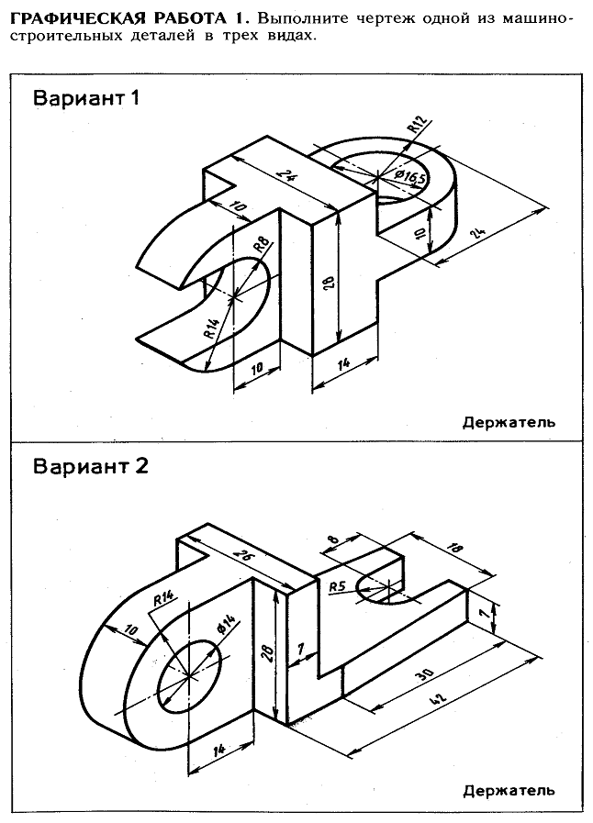

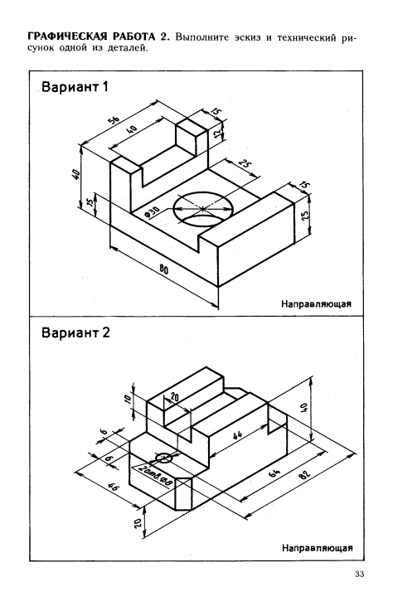

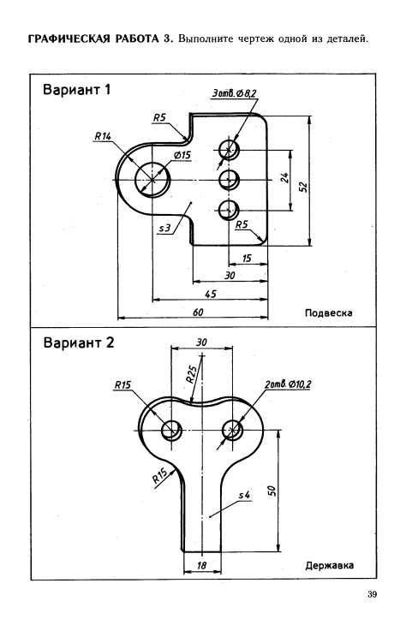

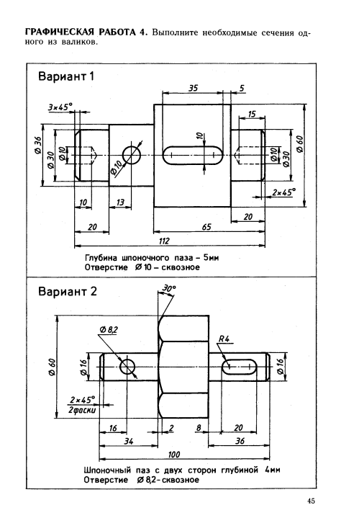

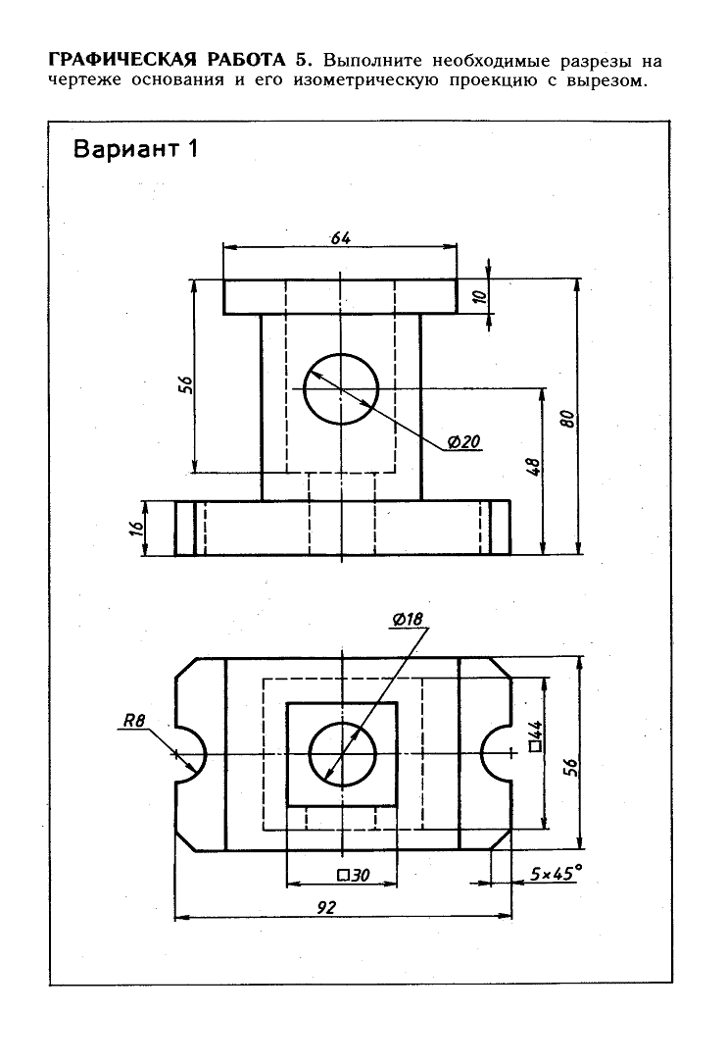

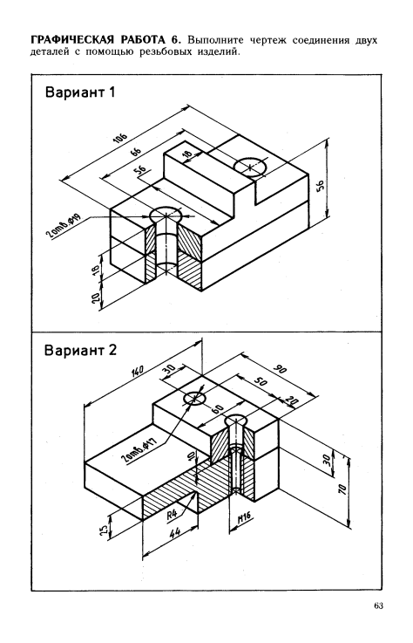

Учебные материалы

на примере темы «Формирование пространственного (объёмного образа) предмета на основе его плоских изображений (проекций)» раздела II –«Основы начертательной геометрии».

Тема занятия: «Формирование пространственного (объёмного) образа предмета на основе его плоских изображений (проекций)»

Цель занятия: выполнить изометрическую проекцию (объёмный образ) модели используя её (модели) чертёж (плоские изображения).

Теоретическая часть

Для изображения на плоскости какого-либо предмета используют:

а) обычный рисунок;

б) способ перспективного изображения, основанный на методе центрального проецирования;

в) чертёж, состоящий из прямоугольных (ортогональных) проекций;

г) изометрические проекции в числе аксонометрических.

Обычный рисунок изображает предмет, как он представляется глазу наблюдателя. Рисунок используется при создании архитектурных проектов. Применение рисунков в производстве неудобно, так как рисунок искажает форму и размеры объекта.

Чертёж даёт представление о форме и размерах, но страдает отсутствием наглядности. В таких случаях дополнительно используют изображение предмета в аксонометрической проекции. Прямоугольные аксонометрические проекции дают наиболее наглядные изображения и поэтому повсеместно применяются в машиностроительном черчении.

Умение выполнять изометрическую проекцию детали в числе аксонометрических, используя её (детали) чертёж ортогональных проекций – обязательная компетенция любого инженера.

Практическая часть

Для получения опыта в выполнении такого рода действий применимы различные виды графических теоретических заданий на наблюдательность.

Ответы заносятся в таблицу вида

«Зачтено» выставляется при 75% правильных ответов в Задании 1 и Задании 2.

Непосредственно для практического черчения используются карточки - задания с выполненными на них чертёжами прямоугольных (ортогональных) проекций деталей

«Зачтено» выставляется при выполненнии следующих критериев:

1. правильность оформления чертежа (нанесение рамки, выполнение основной надписи на чертеже, начертание букв и цифр, нанесение размеров).

2. правильность построения чертежа:

соблюдение проекционной связи при изображении внешней и внутренней формы детали;

применение типов линий согласно их назначению;

полнота и правильность ответа на графическое задание работы.

|  |  |  |  |
| --- | --- | --- | --- |
| Задание 1 | | Задание 2 | |
| Варианты | Ответы | Варианты | Ответы |
| 1  2  3  4  и т.д. |  | 1  2  3  4  и т.д. |  |

